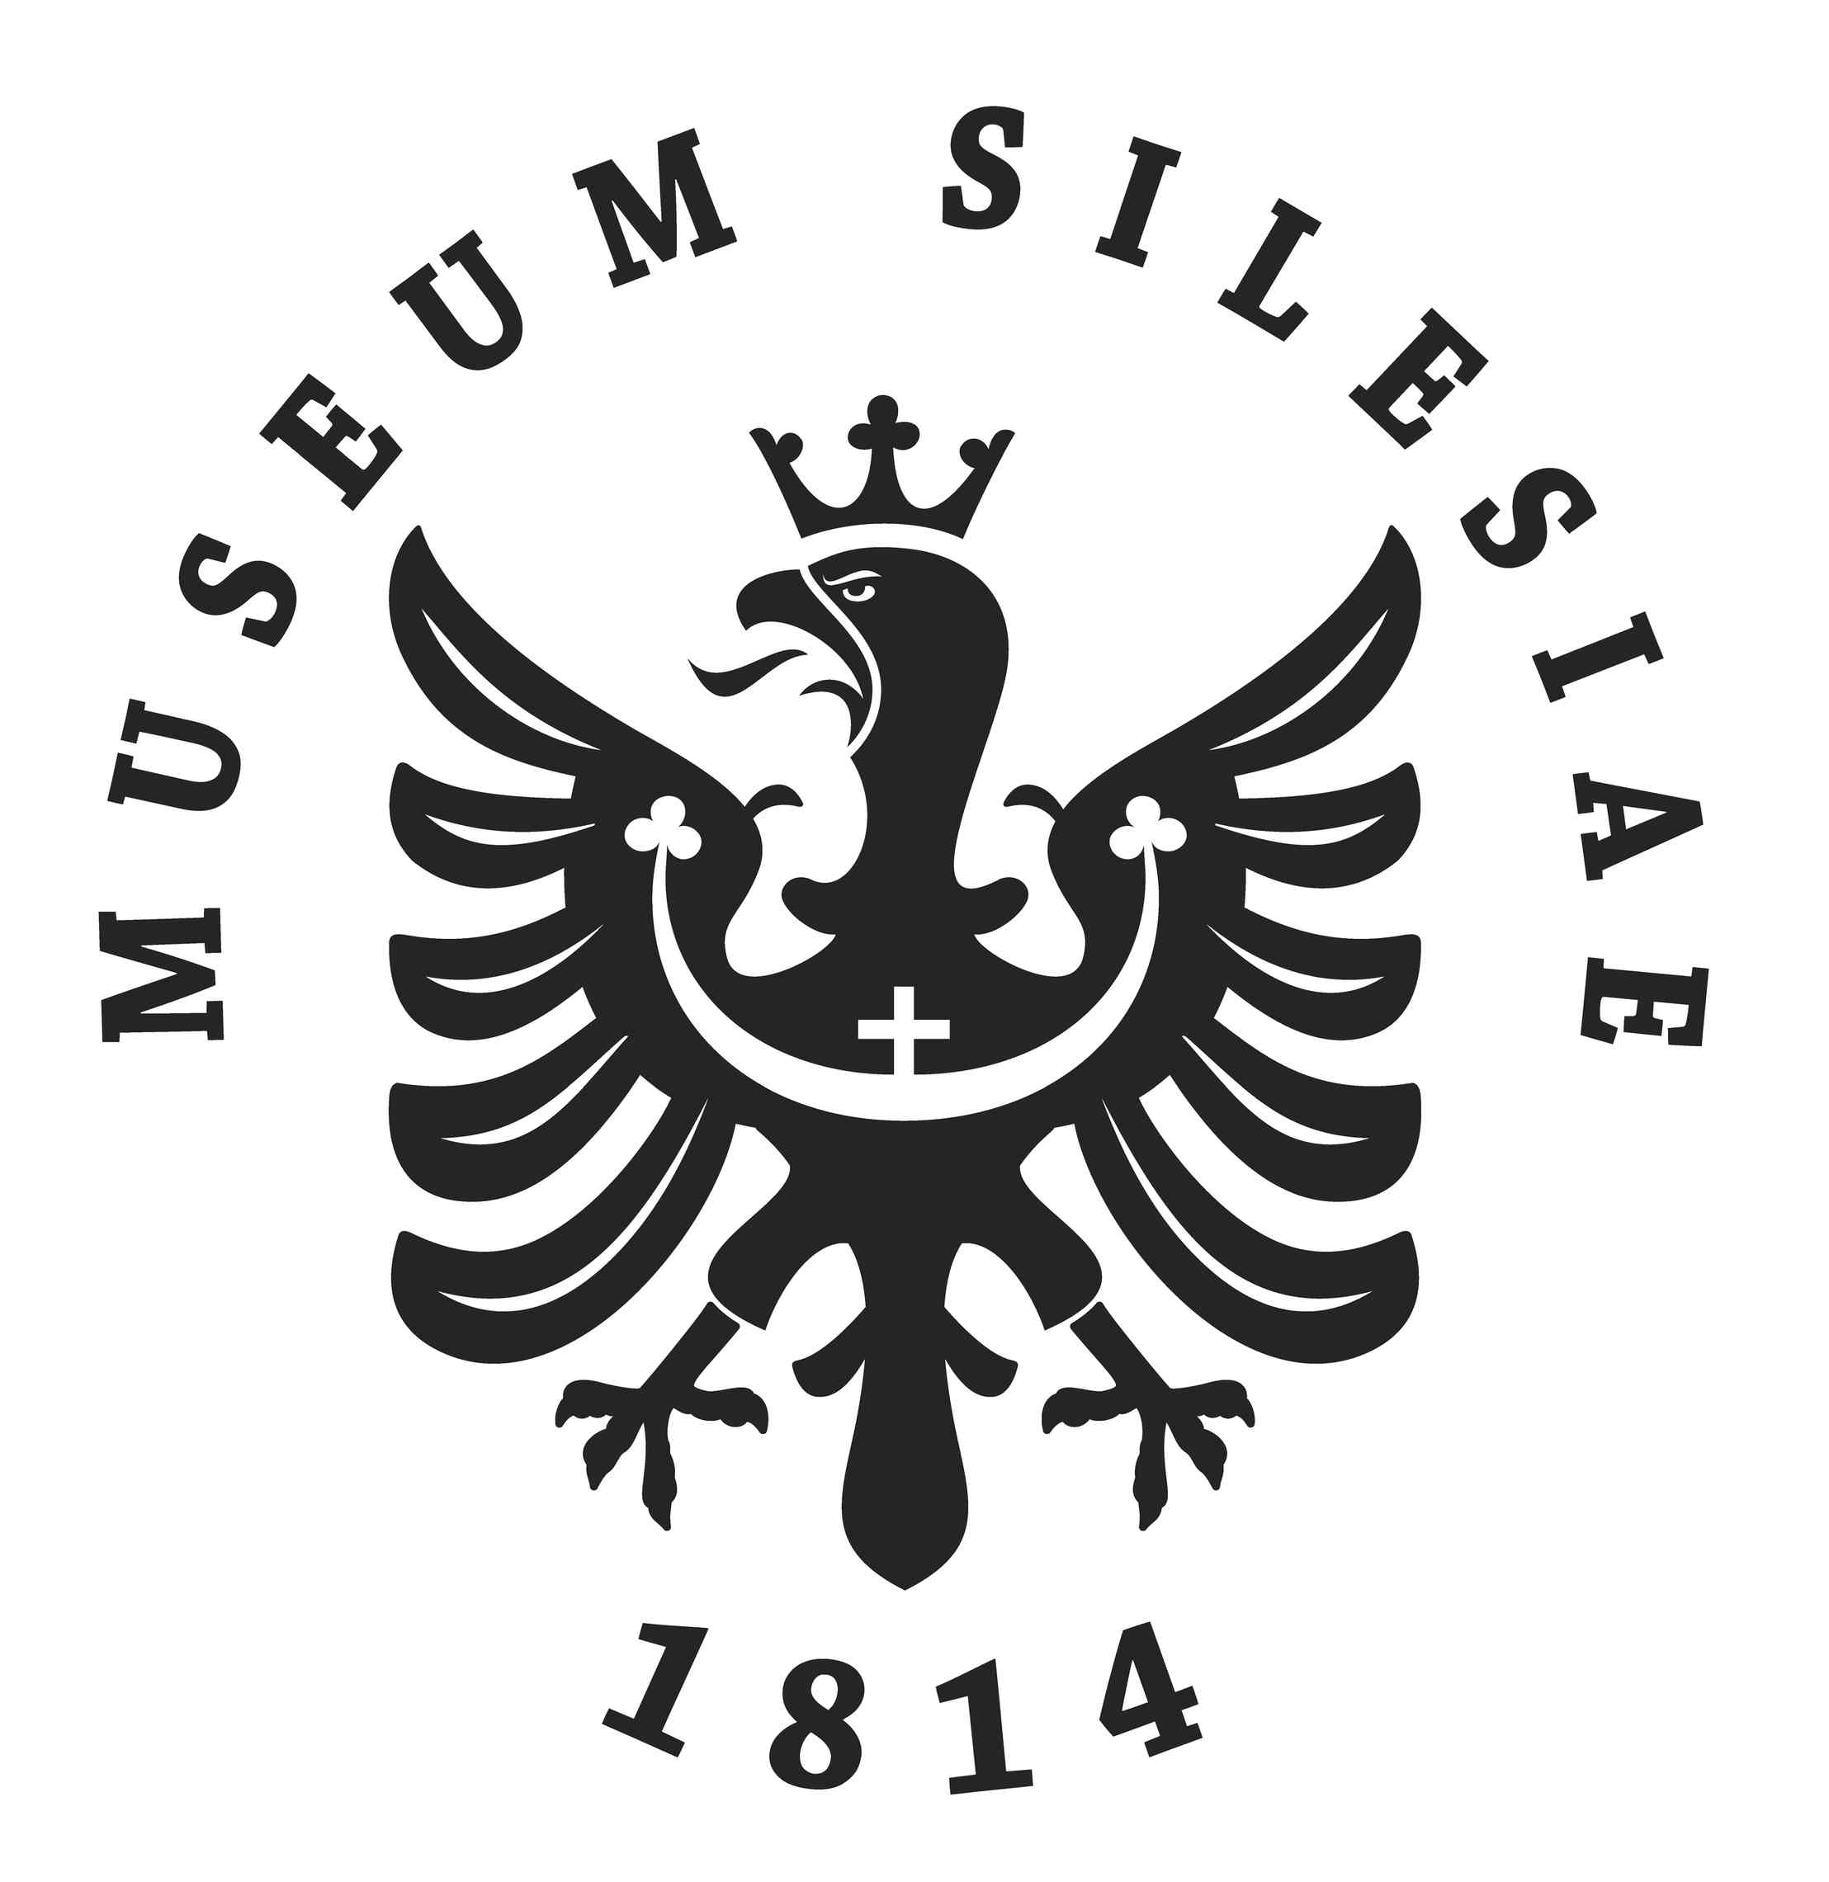
Tisková informace ze dne 4. října 2011

Štěpán Rak – životní příběh české kytarové legendy

Památník II. světové války

8. října 2011 ve 14.00 hod.

Slezské zemské muzeum pro své návštěvníky připravilo besedu na téma „Štěpán Rak – životní příběh české kytarové legendy.“ Představíme Vám příběh člověka, který po 40 letech našel svou pravou rodinu, o níž dlouhá léta neměl ani tušení.
Štěpán Rak se narodil 8. srpna 1945 v Československu. Jeho biologickou matkou byla ukrajinská zdravotní sestra Vasylyna Slyvková, která se do Československa dostala s pomocí generála Svobody, který ji zachránil z vězení Gulag. V březnu 1946 se však rozhodla vrátit se zpět do Podkarpatské Rusi. Chtěla pomoci své strádající rodině, a tak malého Štěpána svěřila do opatrování své spolubojovnici. Cestou však byla přepadena a oloupena jak o peníze, tak o veškeré doklady. Velmocenská politika a souhra nešťastných náhod (zvláště marná snaha zajistit si nové dokumenty) však byly příčinou toho, že se matka se svým synem již nikdy nesešla. Nicméně v roce 1949, když byla znovu otevřena hranice do Československa, se vydala svého syna hledat. Jakmile se jí to konečně podařilo, byl již malý Štěpán v péči adoptivních rodičů Josefa a Marie Rakových. Vasylyna dokázala klečet denně dlouhé hodiny před jejich domem, ale milující rodiče již syna nevydali.
Jak vzpomíná Štěpán Rak, historicky první vysokoškolský profesor kytary v České republice, na své dětství, kariéru i nečekané setkání se svým ukrajinským bratrem (které v populárním pořadu ruské televize Ždi meňá zhlédlo téměř 100 milionů diváků) si můžete přijít poslechnout do Památníku II. světové války v Hrabyni. Celé setkání bude Štěpán Rak prokládat i svou kytarovou hrou.
V případě zájmu si rezervujte místa na telefonním čísle 553 775 091.

Kontakt pro média:
Romana Talačová, manažerka pro média, e-mail: talacova@szmo.cz, tel: 533 622 999, mobil: 733 376 234

